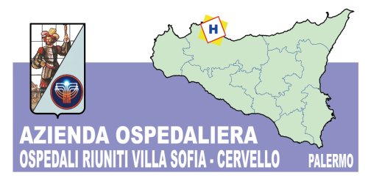

COMUNICATO STAMPA

RIAPRE L’UFA DELL’OSPEDALE CERVELLO.
STOP AI DISAGI NELLE CHEMIOTERAPIE

Palermo 7 maggio 2018 - Da oggi l’Azienda Ospedali Riuniti Villa Sofia-Cervello torna ad essere autonoma per la preparazione dei farmaci antiblastici. Ha ripreso infatti il suo funzionamento, all’interno della Unità operativa di Farmacia, la cosiddetta “UFA”, l’unità farmaci antiblastici. Il servizio si era interrotto a novembre del 2016 a causa delle carenze strutturali delle tre camere bianche destinate alla preparazione degli antiblastici, dei prodotti galenici e delle sacche parenterali. Le tre camere bianche sono infatti specifici ambienti all’interno dei quali devono essere mantenute rigorose condizioni di pulizia dell’aria, escludendo ogni tipo di contaminazione.
In questo periodo, mentre i galenici e le nutrizioni parenterali sono state preparate al Cervello, in locali provvisori, realizzati presso la U.O.C. Nefrologia, le chemioterapie antiblastiche, destinate alle Unità operative di Ematologia - Centro Trapianti midollo osseo ed Oncologia dell’Ospedale Cervello, sono state preparate presso l’UFA dell’ARNAS Civico grazie ad uno specifico accordo fra le due Aziende.
“Dopo un anno e mezzo l’azienda torna autonoma e in grado di preparare i farmaci per i suoi pazienti oncologici. Cessano quindi i disagi per i pazienti e anche per il personale”, dice il Direttore Sanitario Dr. Piero Greco.
I lavori, che hanno richiesto la sostituzione dell’impianto di ricambio, trattamento e termoregolazione dell’aria e anche la realizzazione di una nuova area filtro, per un un costo complessivo di circa 220 mila euro, sono durati cinque mesi e sono stati realizzati dalla ditta Impregida, su progetto dell’ing. Fabrizio Anzaldi, sotto la direzione dell’Ufficio tecnico aziendale, diretto dall’ing. Vincenzo Di Rosa.
“Siamo grati al personale della Farmacia, della Oncologia e della Onco-Ematologia che si è prodigato per minimizzare le difficoltà durante il periodo dei lavori ed all’ARNAS Civico per il supporto che ci ha fornito. Ci scusiamo con i pazienti per i ritardi che hanno dovuto subire nei mesi scorsi e siamo felici di restituire loro un servizio in piena efficienza” commenta il Commissario Dr. Maurizio Aricò.

L’addetto stampa
Massimo Bellomo Ugdulena
091 7808758
338 7813075 -335 1779293

